Дадонова Анастасия Викторовна учитель начальных классов первой квалификационной категории, МОУ «Каменская общеобразовательная средняя школа №2 с гимназическими классами», г. Каменка
e-mail: buryan-2017@bk.ru
Методическая разработка модульного урока в 1 классе
по русскому языку при изучении словарного слова «Месяц»

Цель: Основной учебный аспект изучения первого блока словарных слов направлен на формирование языковой личности младшего школьника.
Элемент модульного урока учитывает индивидуальные возможности каждого ученика, что позволяет каждому младшему школьнику освоить материал на уроке. Модульный урок содержит в себе два уровня обученности: базовый уровень и повышенный уровень. Преступить к выполнению заданий повышенного уровня ученик сможет только после того, как освоит задания базового уровня. После выполнения заданий базового уровня обучаемый реализует самоконтроль своей деятельности.

Элемент модульного урока при изучении русского языка в 1 классе по теме «Слово. Предложение. Текст»
Сопутствующие задачи:
- Знакомство с понятием «Словарное слово»;
- Изучение словарного слова « месяц»;
- Обогащение словарного запаса и развитие речи у младших школьников;

(Учебный элемент УЭ)
УЭ-0
Интегрирующая цель- изучить лексические и этимологические особенности словарного слова месяц, выявить ошибкоопасное место в написании данного словарного слова, активизировать использование изученного словарного слова в построении предложений и текстов.
результаты

УЭ -1
Входной контроль 3 мин.
- Вспомни названия праздников представленные на иллюстрациях. Соотнеси иллюстрацию со временем года с помощью стрелочек.
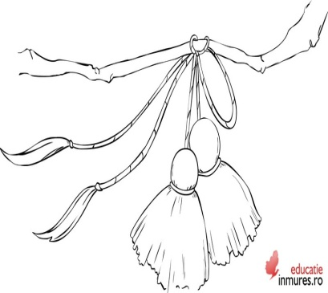

ЛЕТО ВЕСНА ОСЕНЬ ЗИМА

2.Проверь, правильно ты выполнил задание? Если ты выполнил задание правильно, отметь первую ступеньку лесенки галочкой ˅

УЭ-2
Изучение темы модуля 3 мин.
- Догадайся, какое задание тебя ждёт?

ЗИМА ВЕСНА январь
март
апрель
февраль
май
декабрь

- Проверь, результат своей работы по учебнику русского языка страница 4, упражнение1. Правильно ты выполнил задание? Если ты выполнил задание правильно, отметь ступеньку лесенки галочкой ˅

УЭ -3
Развитие речи- 5 мин
Поработай по учебнику страница 4, упражнение 1. Вспомни, какие изменения в природе происходят зимой, весной. Составь предложения по иллюстрациям.

УЭ-4
Знакомство с понятием «словарное слово» -3 мин

Прочитай правило, постарайся запомнить!
Словарные слова - это слова, правописание которых нельзя проверить ни одним правилом русском языка.

УЭ-5
Изучение и закрепление словарного слова -10 мин
Базовый уровень
1.Собери из букв словарное слово, которые ты будешь сегодня изучать на уроке
С Ц Е М Я _________________________________
Проверь, правильно ты выполнил задание? Если ты выполнил задание правильно, отметь ступеньку лесенки галочкой ˅
Давным-давно люди измеряли время по луне. Месяцем было принято называть неполную луну.
Это интересно!
 МЕСЯЦ- это период времени.
2.Обозначь ударение в слове МЕСЯЦ.
3. Определи ошибкоопасное место в словарном слове. Подчеркни букву, написание которой нужно запомнить.
МЕСЯЦ

4. Выполни звуковой анализ слова МЕСЯЦ

- ….б;...зв;
5. Проверь, выполнение задания в паре. Правильно ты выполнил задание? Если ты выполнил задание правильно, отметь ступеньку лесенки галочкой ˅
Повышенный уровень - 5 мин
1.Составь восклицательное предложение с изученным словарным словом. Запиши.
______________________________________________________________________________________________________________________________________________________________________________________________

УЭ- 6
Выходной контроль -4 мин
1.Напиши на местах пропуска подходящее по смыслу слово.
Наступил _____________ март. Март первый______________ весны. В марте __________ мы отмечаем праздник Мэрцишор.
Проверь, правильно ты выполнил задание? Если ты выполнил задание правильно, отметь ступеньку лесенки галочкой ˅.
УЭ-7
Рефлексия -2 мин
Ответь на вопросы:
- Можешь ты написать изученное словарное слово без помощи учителя, взрослого?
- Какие задания помогли тебе запомнить написание словарного слова?

